Hướng dẫn khai thác thông tin điểm cháy
từ hệ thống theo dõi cháy rừng trực tuyến của Cục Kiểm lâm
“Hệ thống theo dõi cháy rừng trực tuyến của Cục Kiểm lâm (gọi tắt là FireWatch Việt Nam) là một hệ thống phát hiện sớm các điểm cháy (hotspots) trên toàn lãnh thổ Việt Nam từ dữ liệu ảnh MODIS và AVHRR trên vệ tinh TERRA, AQUA và các vệ tinh NOAA thu được thường xuyên tại trạm thu TeraScan đặt tại Cục Kiểm lâm. FireWatch nhằm hỗ trợ lực lượng kiểm lâm toàn quốc, các tổ chức, các nhân, chủ rừng thực hiện công tác PCCCR”.
Để chủ động triển khai các biện pháp phòng cháy, chữa cháy rừng, giảm thiểu thiệt hại có thể xảy ra trong mùa khô 2012 – 2013. Thực hiện tốt các nội dung đề nghị của Cục Kiểm lâm tại Công văn 705/KL-QLBVR ngày 07/12/2012 về việc tăng cường công tác phòng cháy, chữa cháy rừng. Giúp Chi cục Kiểm lâm các tỉnh trong việc chỉ đạo thường xuyên theo dõi thông tin cảnh báo cháy rừng trên hệ thống thông tin cảnh báo cháy sớm của cục Kiểm lâm tại địa chỉ Website: kiemlam.org.vn để kiểm tra, phát hiện điểm cháy và có biện pháp chỉ đạo kịp thời. Xin hướng dẫn khai thác thông tin điểm cháy từ hệ thống theo dõi cháy rừng trực tuyến của Cục Kiểm lâm:
Để khai thác được thông tin về điểm cháy chúng ta tru cập vào Website: kiemlam.org.vn, khi đó xuất hiện trang chủ Cục Kiểm lâm (CKL).
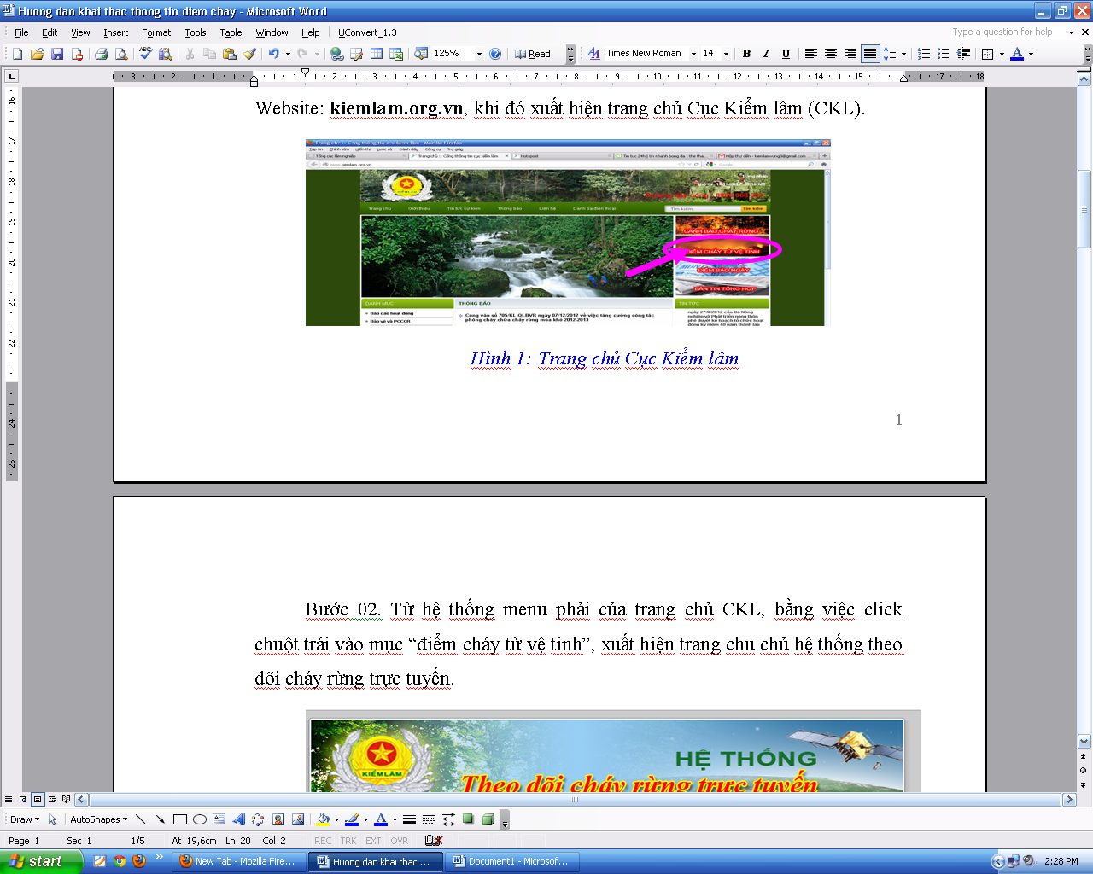
Từ hệ thống menu phải của trang chủ CKL, bằng việc click chuột trái vào mục “điểm cháy từ vệ tinh”, xuất hiện trang chủ Hệ thống theo dõi cháy rừng trực tuyến.
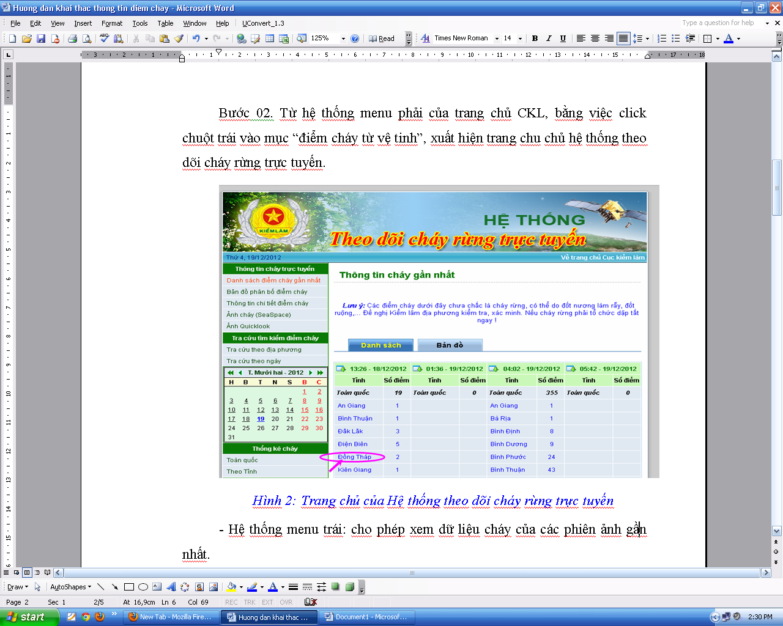
- Hệ thống menu trái: cho phép xem dữ liệu cháy của phiên ảnh gần nhất.
- Vùng cửa sổ chính tại mục “Danh sách” hiển thị dữ liệu của 4 phiên ảnh gần nhất.
- Chúng ta cũng có thể click vào mục “Bản đồ” tại cửa sổ Thông tin cháy gần nhất để khai thác các dữ liệu về điểm cháy (xem phần dưới).
- Muốn xem chi tiết phiên ảnh nào thì click vào phiên ảnh đó. Ví dụ ta xem dữ liệu cháy của tỉnh Đồng Tháp thì click chuột trái vào mục “Đồng Tháp” xuất hiện thông tin chi tiết của các điểm cháy tại tỉnh Đồng Tháp (hình 3).
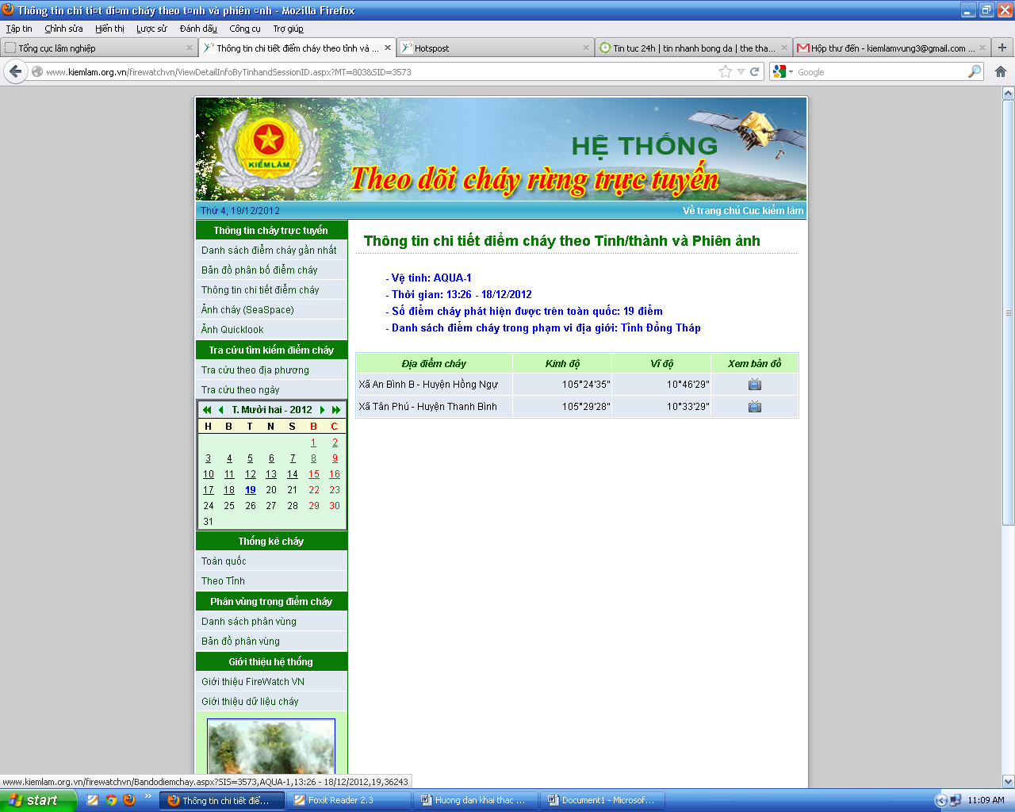
Hình 3: Thông tin chi tiết các điểm cháy tại tỉnh Đồng Tháp
Tại cửa sổ chính của thông tin chi tiết các điểm cháy. Chúng ta chỉ quan tâm các thông tin gồm: địa điểm cháy và tọa độ điểm cháy.
Xác minh điểm cháy: Khi có thông tin chi tiết về địa điểm và tọa độ cháy, chúng ta cần xác minh cụ thể:
- So sánh điểm cháy thu được từ vệ tinh với bản đồ hiện trạng rừng của địa phương mình nhằm phân tích loại bỏ các điểm cháy không phải là cháy rừng, có thể thuộc khu vực cháy tại đồng ruộng (chỗ không có rừng), cháy tại khu dân cư, khu công nghiệp… từ đó có biện pháp xử lý đỡ tốn công sức.
- Nếu không có bản đồ hiện trạng rừng cầm tay, có thể dùng Bản đồ phân bố điểm cháy thay thế. Hiện trạng rừng (loại rừng) được quy định bằng màu sắc có thể xem tại mục “chú giải” bên phải cửa sổ Bản đồ phân bố điểm cháy nhằm xác định nhanh điểm cháy có phải là cháy rừng không (cũng có thể kết hợp cả hai loại bản đồ).
- Tùy vào từng khu vực trọng điểm và thời gian cao điểm của mùa khô, nhất thiết phải phối hợp với các tổ, đội ứng trực bố trí lực lượng đi xác minh trực tiếp tại vị trí điểm cháy thu được từ vệ tinh. Nếu là cháy rừng thì được phát hiện sớm và có biện pháp chữa cháy kịp thời khi điểm cháy chưa lan rộng.
- Cần thiết phải theo dõi liên tục diễn biến các điểm cháy trước đó tại khu vực gần rừng cho tới khi các điểm cháy đó không còn xuất hiện trên ảnh vệ tinh.
Khai thác thông tin chi tiết các điểm cháy
Bằng việc click chuột phải bào mục “xem bản đồ” tại cửa sổ thông tin chi tiết điểm cháy theo Tỉnh/thành và phiên ảnh (hình 3) hoặc click vào mục “Bản đồ” tại cửa sổ Thông tin cháy gần nhất (hình 2) sẽ xuất hiện cửa sổ bản đồ phân bố điểm cháy (hình 4).
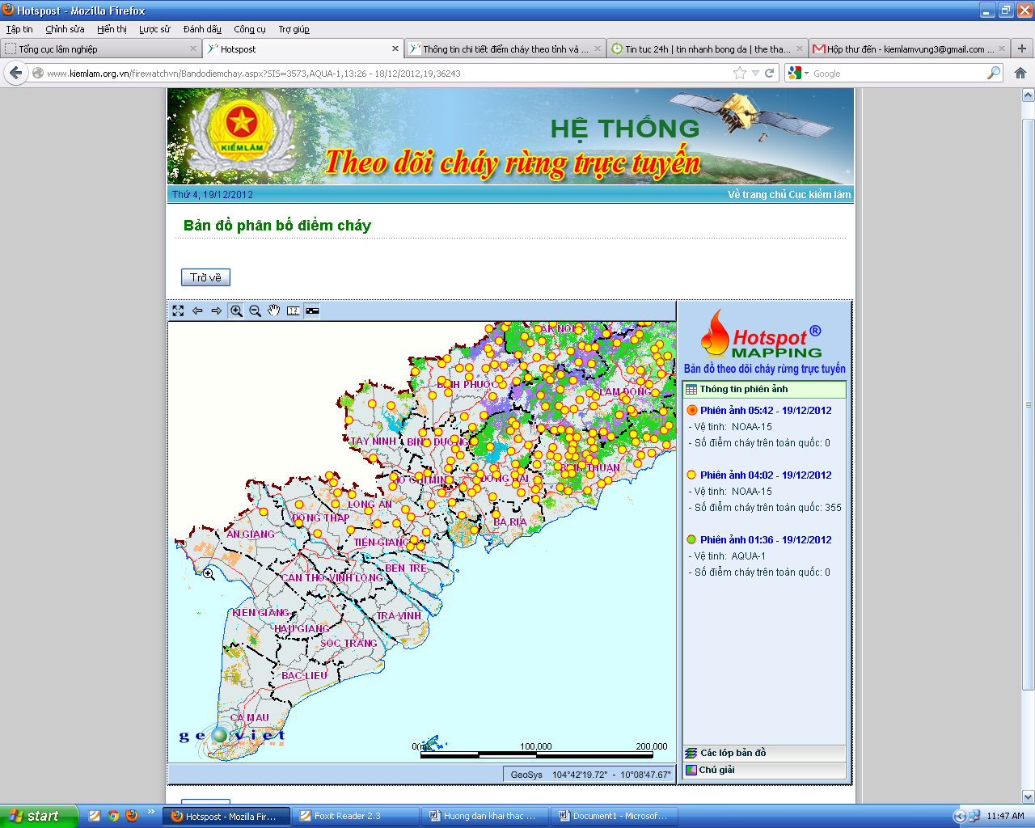
Hình 4: Bản đồ phân bố điểm cháy
- Trên bản đồ điểm cháy (hotspot) thể hiện các điểm cháy của 3 phiên ảnh gần nhất. Biểu tượng của các điểm cháy của 3 phiên ảnh được đổi màu để người xem dễ phân biệt thời gian điểm cháy (màu càng đỏ, phiên ảnh càng gần).
- “Trong mục lớp bản đồ” bên phải cửa sổ: có thể bật/tắt lớp điểm cháy nhằm loại bỏ các thông tin không cần thiết (hình 5).
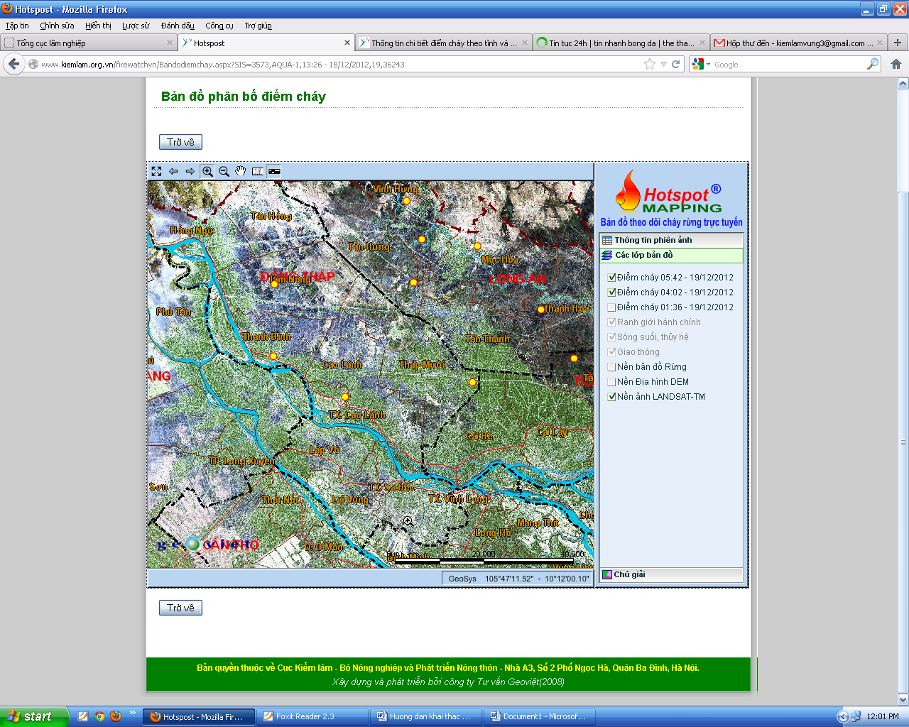
Hình 5: Bản đồ nền ảnh LANDSAT-TM
- Khi xem bản đồ điểm cháy, có thể phóng to, thu nhỏ khu vực có điểm cháy bằng việc click vào biểu tượng Zoom in, Zoom out, hoặc có thể di chuyển bản đồ.
- Chức năng dùng thước để đo khoảng cách trên bản đồ giúp cho việc phán đoán hướng di chuyển đến đám cháy./.

